DAMPAK PERILAKU GURU BAGI MOTIVASI BELAJAR

SISWA KELAS VII. 1 DAN VII.3 DI SMPN 1 KESU’

SKRIPSI
Diajukan Kepada Sekolah Tinggi Agama Kristen Negeri Toraja Untuk Memenuhi
Salah Satu Persyaratan Guna Memperoleh Gelar Saijana Pendidikan Kristen
(S.Pd.K) —
. s n p u S T A KA A IN
I SUMOLAH Tl^CGl AGAMA
! J./iSWd NFfJP-R! TOFJAJA
OLEH ivilmO 1
f'jo.lriduk
JUNIATI MELISA .
20113199 Hadiah da^

Terima dari; >

Harga : —
SEKOLAH TINGGI AGAMA KRISTEN NEGERI (STAKN) TORAJA

2015

HALAMAN PERSETUJUAN
Judul : “Dampak Perilaku Guru Dalam Mengajar Bagi Motivasi Belajar
Siswa Kelas VII Di SMPN 1 Kesu”.
Diajukan oleh: '• *
Nama : Juniati Melisa
NIRM :20113199
Jurusan : Pendidikan Agama Kristen
Setelah diperikasa dan diteliti ulang, maka skripsi ini memenuhi syarat
untuk dipertanggungjawabkan di depan panitia dan dewan penguji skripsi,
Sekolah Tinggi Agama Kristen Negeri Toraja.
Mengkendek, 17 Juni 2015
Dosen pembimbing
8212005011004
Dosen pembimbing II
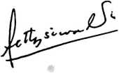
Fetty Siwah, M.Pd.K
NIP.196612012006042001
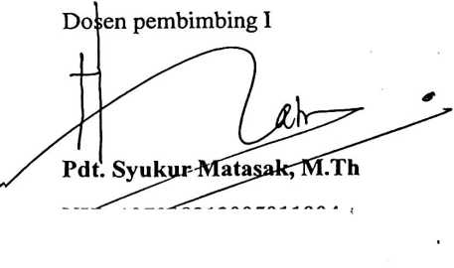
HALAMAN PENGESAHAN
Judul Skripsi : Dampak Perilaku Guru Bagi Motivasi Belajar Siswa Kelas VII. 1 dan
V1I.3 Di SMPN I Kesu’
Sebagai salah satu persyaratan untuk memperoleh gelar sarjana pendidikan Agama
Kristen (SI) pada Sekolah Tinggi Agama Kristen Negeri Toraja.
Disusun oleh : Juniati Melisa
Jurusan : PAK
Telah dipertahankan penulis di depan Panitia Ujian Sarjana (SI) di Sekolah Tinggi
Agama Kristen Negeri Toraja pada tanggal 30 Juni 2015.
Tana Toraja, September 2015
Dosen Penguji
Penguji I,
Novita Toding, M.Pd
NIP.198611272009012005
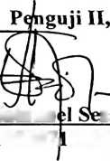
sa, M.Si
Drs. Natana
NIP. 1952071
11978031002
Ketua,
Panitia Ujian
Sekretaris,
a
YateWTmo, S.Th.,M.Pd.K
NIP. 197711222009011007

Mengeta
ua STAKF

aja
NdvrtaToding, M.Pd
NIP. 198611272009012005
;ftdmon Pama itung, M.Th
2006041001
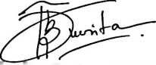

ABSTRAK
JUNIATI MELISA, 20113199 menyusun skripsi dengan judul “Dampak
Perilaku Guru Bagi Motivasi Belajar Siswa Kelas VII. 1 dan VII.3 di SMPN 1
Kesu”.
Menjadi seorang guru merupakan hal yang tidak mudah dilakukan oleh
semua orang karena hal demikian adalah pekerjaan yang membutuhkan kesabaran
dan menuntut untuk terlihat sempurna di depan peserta didik dan bahkan seluruh
masyarakat sosial dan harus mampu menimbulkan motivasi yang besar bagi
peserta didik sehingga pembelajaran bisa efektif.
Dalam penelitian ini, penulis menggunakan pendekatan kualitatif yakni
pengumpulan data dengan observasi, dan wawancara. Dari hasil penelitian
diperoleh bahwa perilaku guru merupakan keteladanan bagi siswa yang ada di
SMPN 1 Kesu’ mulai dari tutur kata bahkan tindakan mereka sangat memberikan
motivasi bagi peserta didik untuk semangat dalam mengikuti proses belajar
mengajar. Adapun yang dimaksud di sini ialah komunikasi yang baik dari seorang
guru, disiplin yang diterapkan guru juga merupakan alasan untuk tetap semangat
dalam belajar, juga cara guru berpenampilan sangat mendukung mereka untuk
termotivasi dalam belajar karena melihat guru yang sopan dan rapi. Hal tersebut
terjadi karena kesadaran dari seorang guru untuk menjadi publik figur dalam
lingkungan pendidikan dengan tujuan membawa peserta didik ke arah yang lebih
baik.
Di akhir skripsi ini penulis menyimpulkan bahwa perilaku guru yang ada
sudah menjadi teladan bagi para peserta didik, mampu memberikan motivasi yang
baik bagi peserta didik dan mampu memperlihatkan jati diri seorang guru dengan
kemampuan dalam mendisiplinkan dirinya dan juga peserta didik, mampu
berkomunikasi dengan baik untuk peserta didik juga mampu memperlihatkan cara
penampilan dan berpakaian yang rapi dan sopan sehingga hal demikian tercipta
suasana pendidikan yang nyaman dan menjadikan guru yang didambakan oleh
seluruh peserta didik.
iv

